Consultar Dados Pessoais/Funcionais de Docente
Sistema | SIGRH
Módulo | Comissões
Usuários | Servidores de Comissões de Avaliações
Perfil | Servidores Vinculados a uma Comissão de Avaliação de Progressão Docente
Última Atualização | ver('', false);
Esta funcionalidade permiti que o usuário consulte os dados pessoais e funcionais de um determinado servidor.
Para realizar esta operação, acesse o SIGRH -> Módulos -> Comissões -> Progressão Docente -> Consultas Gerais -> Dados Pessoais/Funcionais.
A página para a Busca por Servidor, será exibida:
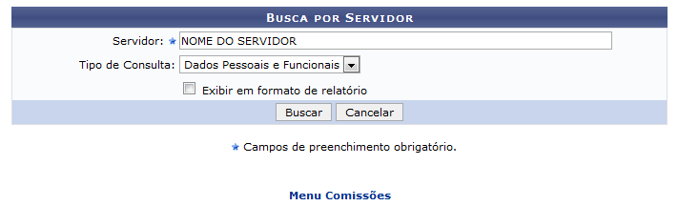Figura 1: Busca por Servidor
Indique os dados a seguir:
- Nome do Servidor;
- Selecione o Tipo de Consulta;
- Selecione se deseja Exibir em formato de relatório.
É importante destacar que ao digitar as primeiras letras do Servidor desejado, o sistema prontamente, apresentará uma lista de servidores para serem selecionados, com base nas informações disponibilizadas pelo usuário.
Caso desista da operação, clique em Cancelar. Esta operação será válida para todas as páginas que a contenha.
Se desejar retornar a página principal do módulo, clique em . Esta ação será válida sempre que for disponibilizada pelo sistema.
Após inserir os dados, clique em Buscar. Os Dados Pessoais e Funcionais do servidor, serão expostos:
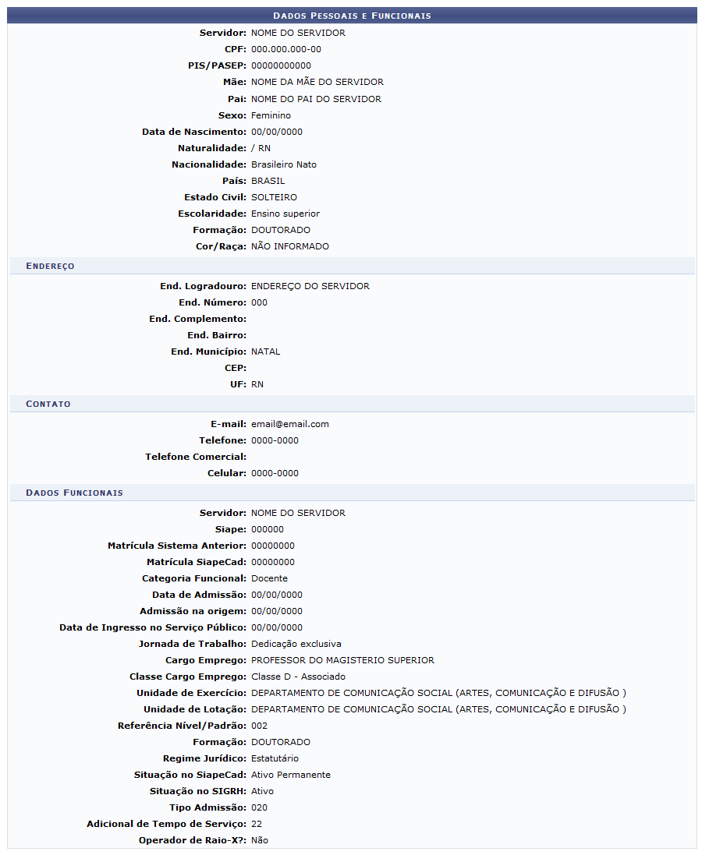Figura 2: Dados Pessoais e Funcionais
Bom Trabalho!

Manuais Relacionados
- Consultar Histórico de Progressão de Servidor
<< Voltar - Módulos do SIGRH

